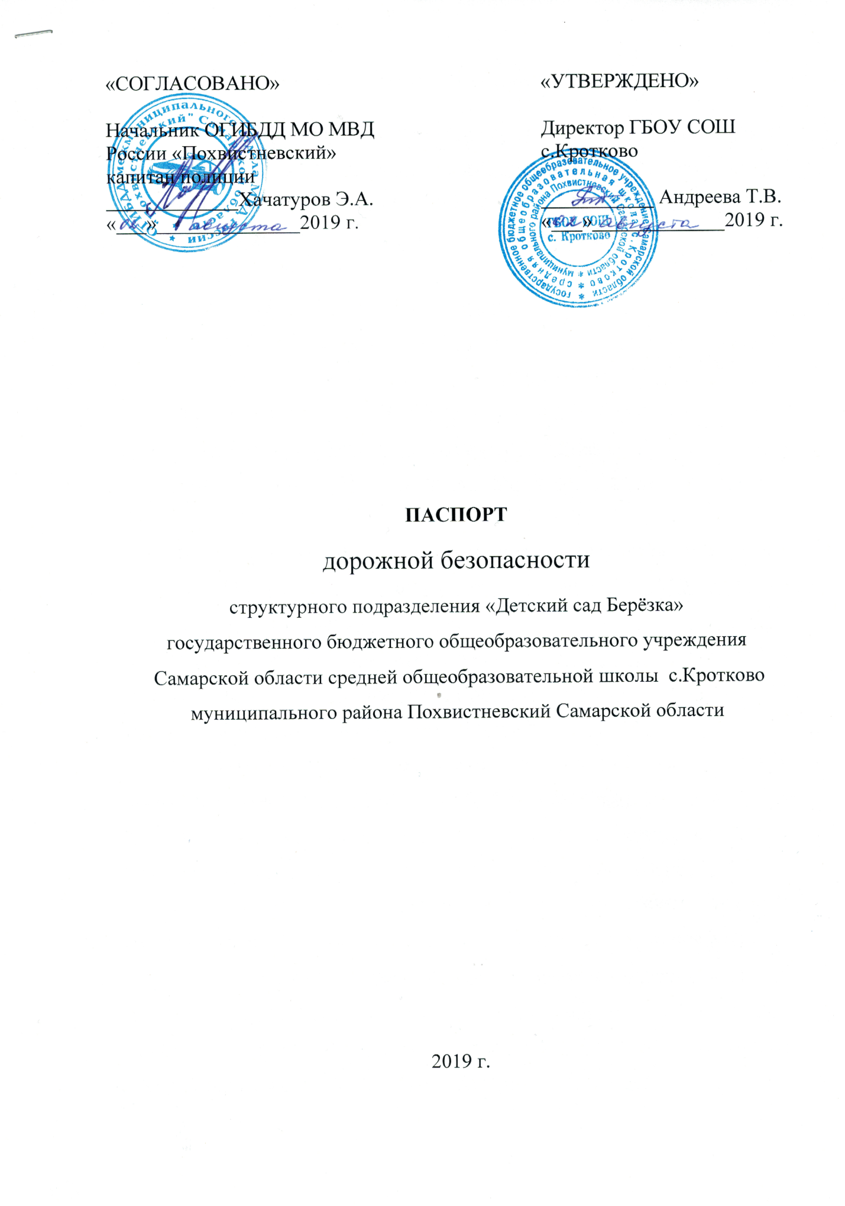

«СОГЛАСОВАНО»  Начальник ОГИБДД МО МВД  России «Похвистневский»  капитан полиции  _____________Хачатуров Э.А.  «___»______________2019 г. |  | «УТВЕРЖДЕНО»  Директор ГБОУ СОШ с.Кротково  ___________ Андреева Т.В.  «___»_____________2019 г.

ПАСПОРТ
дорожной безопасности
структурного подразделения «Детский сад Берёзка»
государственного бюджетного общеобразовательного учреждения
Самарской области средней общеобразовательной школы с.Кротково муниципального района Похвистневский Самарской области

2019 г.

Общие сведения
Наименование СП: структурное подразделение «Детский сад Берёзка» государственного бюджетного общеобразовательного учреждения Самарской области средней общеобразовательной школы с.Кротково муниципального района Похвистневский Самарской области (СП «Детский сад Березка» ГБОУ СОШ с.Кротково)__________________________________________
Тип ОУ: общеобразовательное учреждение________________________
Юридический адрес СП: 446491, Российская Федерация, Самарская область, Похвистневский район, с.Кротково, ул.Ленина, д. 21 ______
Фактический адрес СП: 446491, Российская Федерация, Самарская область, Похвистневский район, с.Кротково, ул.Ленина, д. 21 ______
Руководитель ОУ: директор Андреева Татьяна Васильевна, 8(84656) 45-5-23;
Ответственные работники муниципального органа образования: начальник Похвистневского отдела образования СВУ МО и Н СО Ходателева Юлия Михайловна, 8(84656) 2-31-37;_________________
Ответственный от Госавтоинспекции: инспектор ДПС группы ДПС лейтенант полиции отделения ГИБДД МО МВД России «Похвистневский» Шелкаев Максим Александрович, 89179476989; _______________
Ответственные за мероприятия по профилактике детского травматизма: воспитатель СП «Детский сад Березка», ответственная за организацию деятельности по профилактике детского дорожно-транспортного травматизма Артанова Любовь Ивановна, 8(84656) 45-5-10
Руководитель или ответственный работник дорожно- эксплуатационной организации, осуществляющий содержание УДС:
директор Похвистневского дорожно-эксплуатационного управления - филиал Государственного казенного предприятия Самарской области "Агентство по содержанию автомобильных дорог общего пользования Самарской области" Дубовицкий Александр Федорович, 8(84656) 2-81-62 _________________
Руководитель или ответственный работник дорожно- эксплуатационной организации, осуществляющий содержание ТСОДД:
Глава сельского поселения Кротково Еремеев Владимир Васильевич, 8(84656) 45-5-75____________________________________________________
Количество воспитанников: 25
Наличие уголка по БДД: имеется в группе
Наличие кабинета по БДД: не имеется
Наличие автогородка (площадки) по БДД: не имеется
Наличие автобуса в СП: нет
Время работы в СП: 07.00 – 19.00.

Телефоны оперативных служб:
МЧС – 112
Пожарная служба 01
Полиция 02
Скорая помощь 03

План - схема района расположения СП «Детский сад Березка» ГБОУ СОШ с.Кротково, пути движения
транспортных средств и детей (воспитанников)
